飞书 AI 分镜 → 视频生成工作流
前端 UI 设计文档（飞书内嵌协作版）
UI 设计文档 | v1.0 | 2026-05-06

项目 | 飞书 AI 分镜 → 视频生成工作流
AI 能力 | 文本：gpt-5.4；图片：Nano Banana 2 / GPT Image 2 可切换；视频：Seedance 2.0 API
交互入口 | 飞书自建应用 Chatbot + 消息卡片 + 多维表格
交付范围 | 轻量化分镜协作、并行出图、人工审核、视频生成、满意度归档

目录
本 DOCX 使用 Word / WPS 打开后，可通过“引用 → 更新目录”生成自动目录。以下为正文结构。
- 1. UI 设计目标
- 2. 信息架构
- 3. 用户路径
- 4. 飞书机器人卡片设计
- 5. 多维表格视图设计
- 6. 审核与预览体验
- 7. 视频进度与归档体验
- 8. 项目设置与模型配置
- 9. 组件规范
- 10. 状态与提示文案
- 11. 前端与后端联调契约
- 12. 可用性验收标准

1. UI 设计目标
目标 | 说明
轻量 | 用户主要停留在飞书会话和多维表格，不引入复杂独立后台。
可见 | 每个镜头都有明确状态、错误、版本、结果链接和下一步操作。
可控 | 用户可选择图片模型、生成批次、审核通过/驳回、满意/不满意。
低学习成本 | 核心操作压缩为：新建项目、填表、优化 Prompt、生成帧、审核、验收。
可扩展 | 模型配置、对齐开关、成本、失败重试都作为可逐步暴露的高级能力。

设计原则
飞书 Chatbot 负责“入口和动作”，飞书多维表格负责“协作和结果”，侧边面板/卡片负责“解释状态和减少误操作”。

2. 信息架构
区域 | 用户看到什么 | 主要操作
机器人会话 | 项目卡片、批次操作卡片、进度通知、失败提醒 | 新建、同步、优化、生成、重试、查看进度。
多维表格 | 分镜行、Prompt、帧图、视频链接、状态字段 | 填写、筛选、审核、标满意度。
镜头详情/审核面板 | 图片候选、Prompt 版本、错误、生成参数 | 选图、通过、驳回、重生成。
项目设置 | 模型、画幅、视频时长、对齐开关、并发限制 | 修改项目默认配置。
归档视图 | 满意/不满意结果、归档链接、下载入口 | 查看和复用最终素材。

3. 用户路径
- 项目创建人通过飞书机器人点击“新建 AI 分镜项目”。
- 机器人返回项目卡片，用户点击“打开分镜表”。
- 编导在表格中填写镜号、场景描述、参考图和 Prompt。
- 用户点击“优化 Prompt”，系统回填优化后的关键帧、首帧、尾帧和视频 Prompt。
- 用户点击“生成当前批次帧”，系统并行生成帧图并回填。
- 审核人查看帧图，选择通过或驳回。通过后系统生成视频。
- 用户查看视频，标记满意或不满意，系统自动归档。

4. 飞书机器人卡片设计
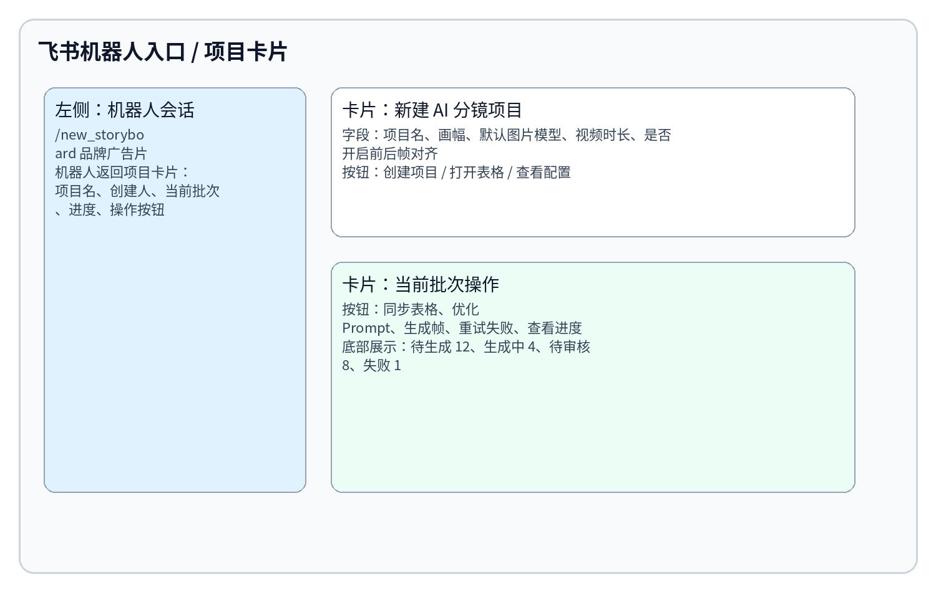
卡片 | 内容 | 按钮 | 交互规则
新建项目卡片 | 项目名、画幅、视频时长、默认图片模型、对齐开关 | 创建项目、取消 | 创建后按钮置灰，返回表格链接。
项目总览卡片 | 项目名、当前批次、任务统计、最近错误 | 打开表格、同步、查看进度 | 用于项目常驻入口。
批次操作卡片 | 待生成/生成中/待审核/失败数量 | 优化 Prompt、生成帧、重试失败 | 点击后立即返回“任务已创建”。
审核提醒卡片 | 镜头编号、缩略图、状态 | 打开审核视图、通过、驳回 | 关键操作需要二次确认。
失败提醒卡片 | 错误码、可读原因、建议操作 | 重试、复制错误、查看日志 | 不可重试错误只展示修改建议。

卡片按钮 action 建议：
project.create
project.open_base
project.sync
batch.optimize_prompt
batch.generate_frames
job.retry_failed
shot.approve
shot.reject
project.view_progress

5. 多维表格视图设计
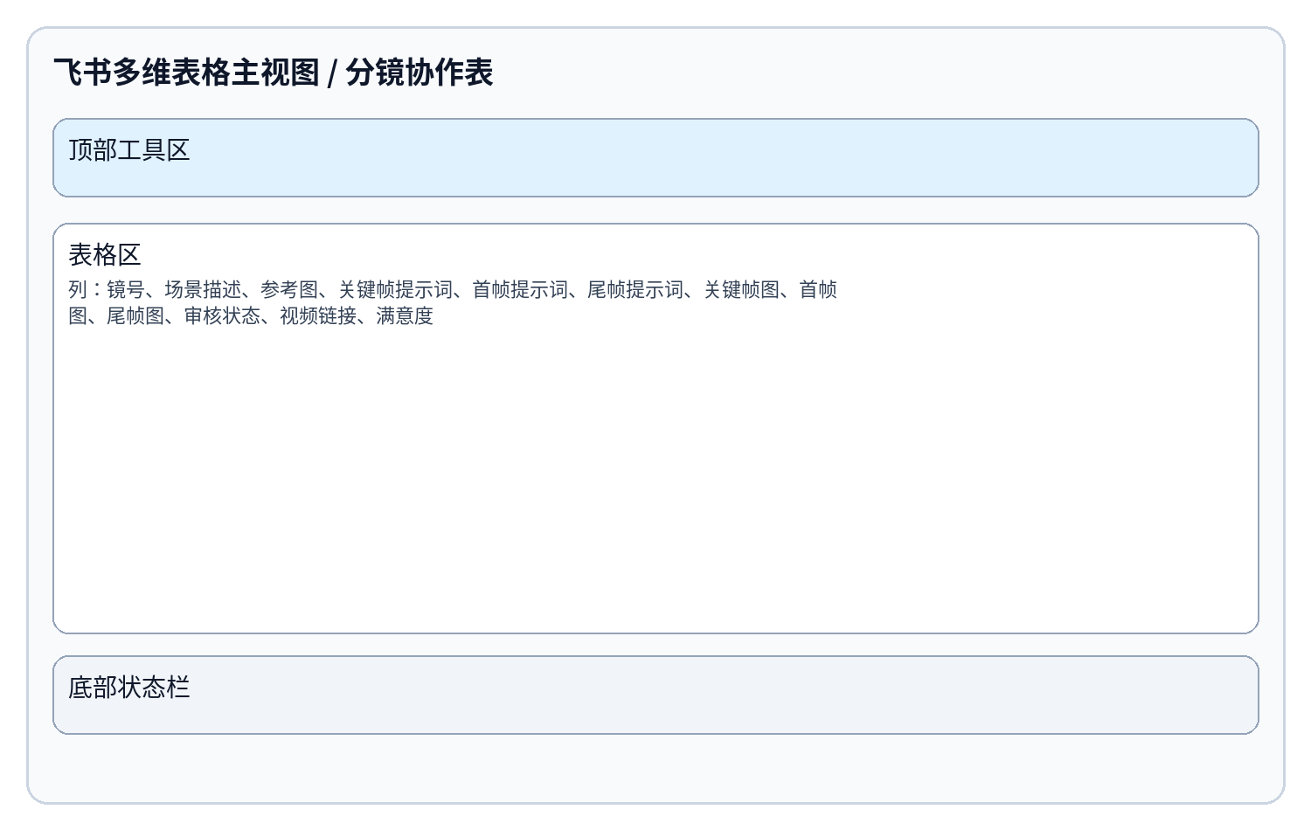
视图 | 筛选条件 | 排序 | 用途
待填写 | 审核状态 = 草稿 | 镜号升序 | 编导填写基础分镜。
待生成 | 审核状态 in 待优化/待生成帧/部分失败 | 生成批次 + 镜号 | 发起优化和出图。
待审核 | 审核状态 = 待审核 | 镜号升序 | 审核帧图并选择通过/驳回。
视频生成中 | 审核状态 = 视频生成中/视频失败 | 最后更新时间倒序 | 查看视频任务状态和错误。
待验收 | 审核状态 = 待验收 | 镜号升序 | 查看视频并标满意度。
已归档 | 审核状态 contains 已归档 | 满意度 + 镜号 | 复用最终素材。

字段组 | 字段 | 显示规则
基础信息 | 镜号、场景描述、参考图、生成批次 | 固定在左侧，方便横向滚动时定位。
Prompt | 关键帧提示词、首帧提示词、尾帧提示词、视频 Prompt | 长文本默认折叠，详情中展开。
帧图 | 关键帧图、选中关键帧图、首帧图、尾帧图 | 缩略图展示，点击预览。
流程状态 | 审核状态、错误信息、任务 ID、Prompt 版本 | 状态字段使用颜色标签。
结果 | 视频链接、满意度、归档链接 | 验收和归档阶段重点展示。

6. 审核与预览体验
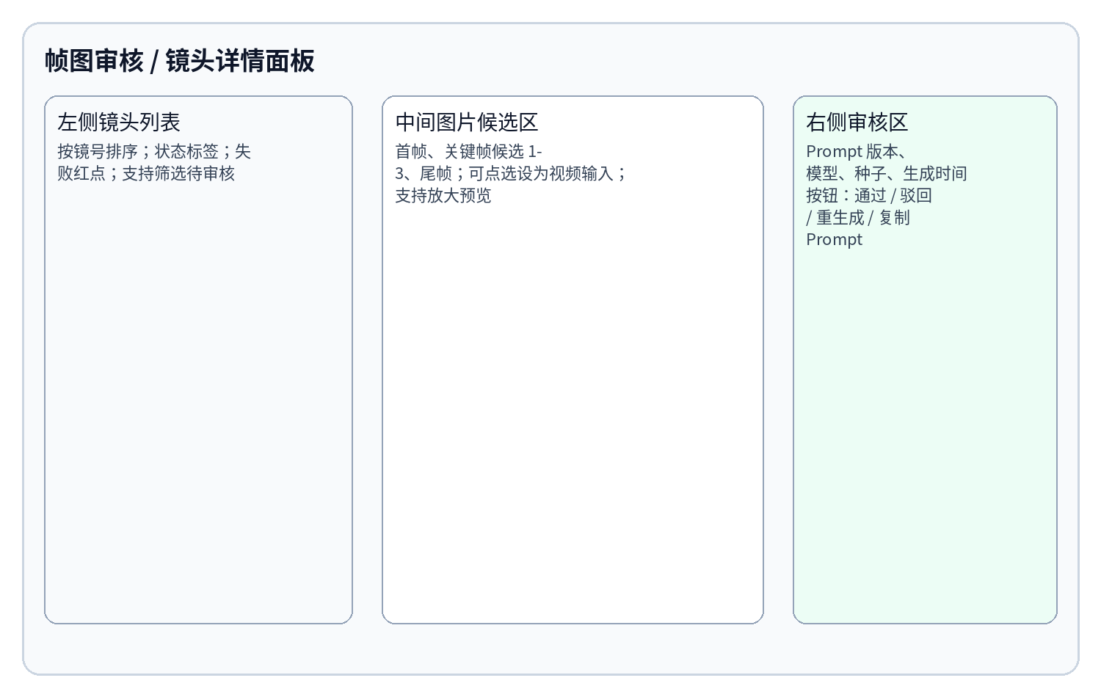
交互点 | 设计要求
图片候选预览 | 首帧、尾帧、关键帧分组展示；关键帧候选可选择“设为视频输入”。
通过操作 | 检查首帧、尾帧、关键帧、视频 Prompt 都存在；通过前弹出确认。
驳回操作 | 必须填写驳回原因；状态进入驳回；支持一键重生成帧。
Prompt 对照 | 显示用户原 Prompt 与 AI 优化 Prompt，支持复制和回填。
版本提示 | 当 Prompt 已变更但图片仍是旧版本时，展示黄色提醒，禁止视频生成。

7. 视频进度与归档体验
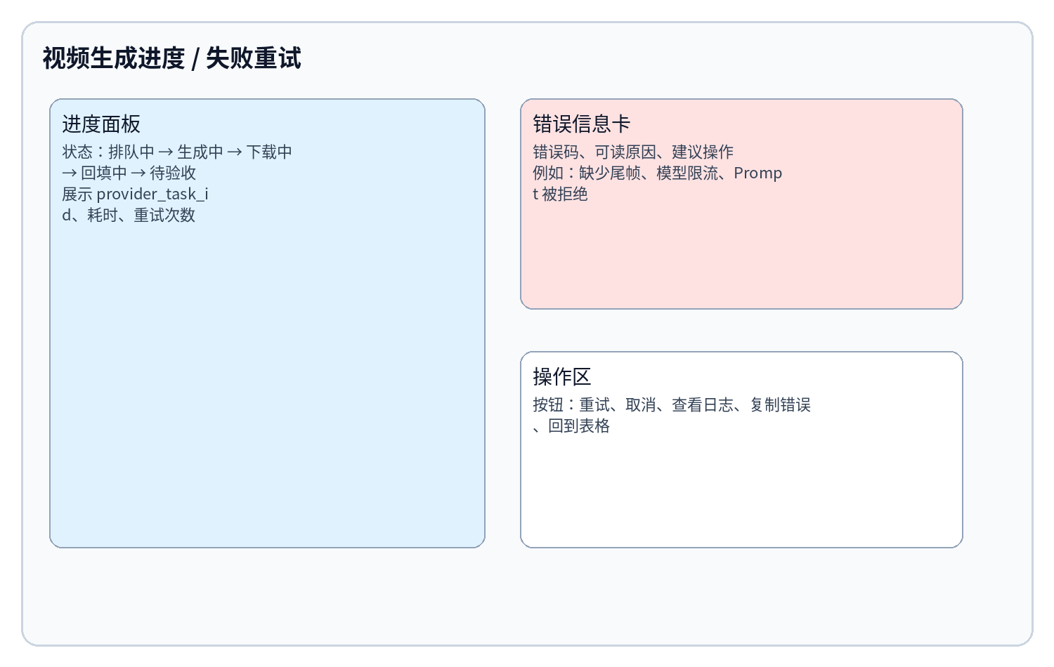
状态 | 前端展示 | 用户动作
排队中 | 进度条 0-10%，提示“等待视频生成资源” | 可取消。
生成中 | 显示 provider_task_id、已耗时、预计阶段 | 可查看详情，不建议重复点击。
下载中 | 提示“视频已生成，正在保存资产” | 不可重复触发。
回填中 | 提示“正在回填飞书表格” | 失败时进入回填重试。
待验收 | 展示视频链接、封面、满意度选择 | 选择满意/不满意。
视频失败 | 展示错误码和建议 | 可重试或驳回重做。

8. 项目设置与模型配置
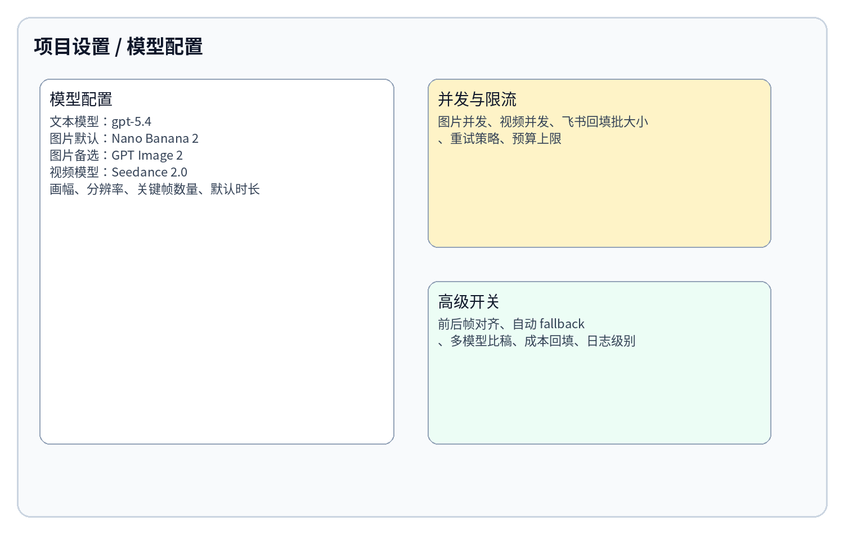
配置项 | 默认值 | 前端控件 | 说明
文本模型 | gpt-5.4 | 只读/管理员可改 | Prompt 优化模型。
图片默认模型 | nano_banana_2 | 单选 | 默认帧图生成模型。
图片备用模型 | gpt_image_2 | 单选 | 主模型失败或手动切换时使用。
视频模型 | seedance_2_0 | 只读/管理员可改 | 连续镜头生成模型。
画幅 | 16:9 | 单选 | 支持 16:9、9:16、1:1 等。
视频时长 | 5 秒 | 数字输入 | 镜头默认时长。
关键帧数量 | 3 | 数字输入 | 每镜头生成几张候选关键帧。
前后帧对齐 | 关闭 | 开关 | 长镜头项目可开启。

9. 组件规范
组件 | 使用场景 | 规范
主按钮 | 创建项目、生成帧、通过审核 | 文案使用动词 + 对象，例如“生成当前批次帧”。
危险按钮 | 取消任务、驳回、重新生成覆盖 | 必须二次确认。
状态标签 | 审核状态、任务状态 | 不同状态固定颜色，避免用户误判。
进度条 | 视频生成和批量出图 | 展示阶段，不承诺精确完成时间。
图片网格 | 关键帧候选展示 | 每张图显示类型、版本、Provider、生成时间。
错误卡片 | 生成失败/回填失败 | 展示错误码、可读原因、下一步建议。
配置表单 | 项目设置 | 管理员可编辑，普通成员只读。

状态 | 建议颜色 | 说明
草稿 / 待生成 | 灰色 | 未开始或等待用户操作。
优化中 / 生成中 | 蓝色 | 系统处理中。
待审核 / 待验收 | 黄色 | 需要人工操作。
通过 / 满意 / 已归档 | 绿色 | 流程成功。
驳回 / 部分失败 / 视频失败 | 红色 | 需要修改或重试。

10. 状态与提示文案
场景 | 提示文案
任务创建成功 | 已创建生成任务，结果会自动回填到分镜表。
重复点击 | 当前镜头已有相同版本任务，系统不会重复生成。
缺少首帧 | 当前镜头缺少首帧图，暂不能生成视频。
Prompt 版本冲突 | Prompt 已修改，请重新生成帧图后再生成视频。
模型限流 | 模型服务繁忙，系统将自动重试。
内容被拒绝 | 模型拒绝了当前 Prompt，请调整描述后重试。
归档完成 | 视频已按满意度归档，并已回填归档链接。

11. 前端与后端联调契约
接口/事件 | 入参 | 出参/效果
project.create | project_name, aspect_ratio, models, duration | 返回 project_id、base_url、card。
project.sync | project_id | 返回同步数量、失败数量。
batch.optimize_prompt | project_id, batch_no | 返回 job_group_id，异步回填。
batch.generate_frames | project_id, batch_no | 返回 job_group_id，异步回填。
shot.approve | project_id, shot_id | 校验通过后创建视频任务。
shot.reject | project_id, shot_id, reason | 更新状态并记录驳回原因。
job.retry_failed | project_id, job_group_id 或 shot_id | 创建重试任务。
archive.by_satisfaction | project_id, shot_id, satisfaction | 归档并回填链接。

统一响应：
{
"success": true,
"request_id": "req_xxx",
"message": "任务已创建",
"data": {"job_group_id": "jg_xxx"}
}
统一错误：
{
"success": false,
"request_id": "req_xxx",
"error_code": "PROMPT_VERSION_CONFLICT",
"message": "Prompt 已修改，请重新生成帧图后再生成视频"
}

12. 可用性验收标准
验收项 | 标准
新用户上手 | 用户只阅读机器人卡片即可完成新建项目和打开分镜表。
状态可理解 | 任意镜头当前处于哪一步、下一步做什么，一眼可判断。
失败可恢复 | 失败行能看到错误原因和重试入口。
防误操作 | 通过、驳回、取消、重生成等关键动作有二次确认。
批量效率 | 用户不需要逐行点击生成，按批次操作即可。
结果可复用 | 归档视图可直接找到满意视频和对应镜头信息。

附录：设计交付清单
- 飞书机器人卡片 JSON 模板：新建项目、项目总览、批次操作、审核提醒、失败提醒。
- 多维表格模板字段和视图配置。
- 镜头详情/审核面板线框图。
- 项目设置表单字段定义。
- 状态颜色和提示文案表。
- 前后端事件名和字段契约。

